Тема: «Учебная деятельность». Автоматизация звука [с]. Дифференциация звуков [ х-к ].
Цели: 1. Развивать артикуляционный праксис.
2. Автоматизация звука [с] в обратной позиции на материале слогов, слов, фраз.
3. Дифференциация звуков [ х-к] на материале слогов, слов, фраз.
4. Развивать речевое дыхание, силу голоса.
5. Развивать слуховое и зрительное восприятие.
6. Закреплять умения пользоваться при чтении и произношении правилами орфоэпии: безударная о, говорим как а.
7. Воспитывать интерес к урокам, используя при этом игровые приемы, компьютерные технологии.
Оборудование: икт, альбом «артикуляционная гимнастика», таблички, материал на автоматизацию звука [c], картинки на звуки [х-к].
Ход урока.
- Организационный момент.
[Поздоровайся.] Здравствуйте.
[Скажи по другому]. Доброе утро.
[У тебя есть аппараты?] Да, у меня есть аппараты.
[Аппараты работают?] Да, работают.
[Какое сегодня число?] Сегодня,,,,,,,,,, .
[Что будем делать?] Будем говорить, читать.
Учитель показывает чемоданчик. В нем картинка - пазлы. В течение урока, за правильно выполненное задание, учитель дает одну часть. В конце занятия должна получиться картинка.
- Артикуляционная гимнастика на звук [с]
«Чистим зубы снаружи», «Лопаточка», «Дуем на лопаточку», «Горка».
- Автоматизация звука [c] – обратный слог
Будем хорошо говорить звук [c]
С________
ас___ ас класс
ос___ ос нос
ус____ ус плюс минус
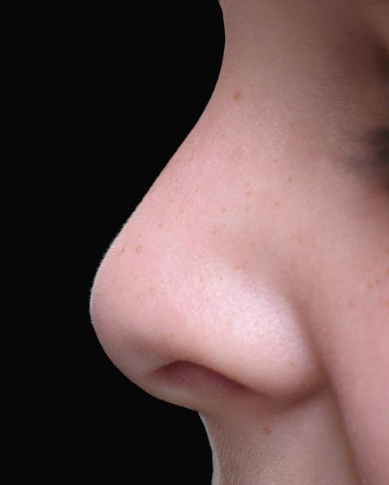
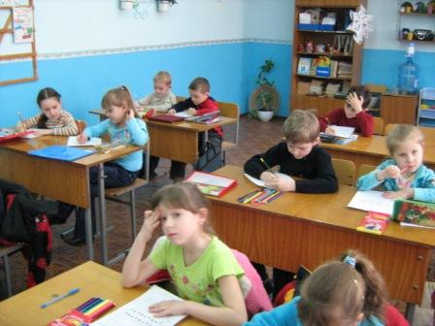
Вот Это наш . 1+2 3-1

2+1 3-1
- Дифференциация: х-к
Прочитай. Покажи.
ха – ка хакаХА
хо – ко КУхуку
ху – ку
На доске предлагаются два столбика со звуками х – к.
Учитель показывает картинку. Ученик самостоятельно называет, то, что изображено на картинке. Определяет, какой звук слышится в этом слове. Выставляет картинку в нужный столбик. Учитель показывает картинку в слове, которого нет звуков х-к. Ученик должен исправить ошибку.
Что ты делал? Я говорил, читал.
II. РСВ.
[Что будем делать?] Будем слушать.
Слушай . [Дай книгу. На. Спасибо.]
Послушай новую фразу. [Дай один карандаш.] Что ты услышал? Сколько слов в предложении? Три. Верно.
Слушай слова: один, карандаш, дай.
Поставь ударение. Послушай еще раз все предложение. [Дай один карандаш.]
Слушай: [Какое сейчас время года?] Сейчас зима.
Верно. Молодец.
Послушай: [Дай один карандаш.]
Ученик дает один карандаш: Возьмите один карандаш.
[Что ты делал?] Я слушал, говорил, читал.
Посмотри, ты все задания выполнил верно, и у тебя получилась целая картинка.
Прочитай. - Молодец!
[Как ты занимался?] Хорошо.
[Попрощайся.] До свидания.

